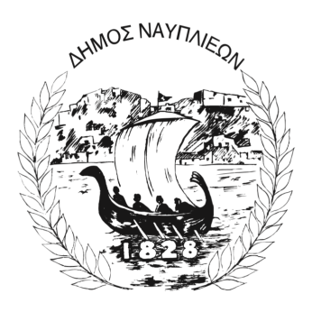
ΔΗΜΟΣ ΝΑΥΠΛΙΕΩΝ
ΑΥΤΟΤΕΛΕΣ ΓΡΑΦΕΙΟ ΕΠΙΚΟΙΝΩΝΙΑΣ και ΔΗΜΟΣΙΩΝ ΣΧΕΣΕΩΝ
Ναύπλιο, 17 Νοεμβρίου 2025

ΔΕΛΤΙΟ ΤΥΠΟΥ

Τριήμερη εκδρομή ετοιμάζει το ΚΑΠΗ του Δήμου Ναυπλιέων

Το ΚΑΠΗ του Δήμου Ναυπλιέων οργανώνει μια τριήμερη εκδρομή στα πανέμορφα Ιωάννινα και στα γραφικά Ζαγοροχώρια (Μονοδένδρι – Καλπάκι – Κόνιτσα), από 2 έως 4 Δεκεμβρίου 2025.
Πρόκειται για μια μοναδική ευκαιρία γνωριμίας με τη φυσική ομορφιά, την ιστορία και την παράδοση μιας από τις πιο εντυπωσιακές περιοχές της Ηπείρου.
Οι δηλώσεις συμμετοχής θα υποβάλλονται στα γραφεία του ΚΑΠΗ, 25ης Μαρτίου 55, από 17 έως και 19 Νοεμβρίου 2025.
Σε περίπτωση που οι δηλώσεις ξεπεράσουν τον διαθέσιμο αριθμό θέσεων, θα πραγματοποιηθεί κλήρωση στις 20 Νοεμβρίου 2025, στις 14:00, για την ισότιμη επιλογή των συμμετεχόντων.
Για οποιαδήποτε πληροφορία ή διευκρίνιση, μπορείτε να επικοινωνείτε στο 27520 23513.

